**RELATÓRIO DE RECEBIMENTO DE ANIMAIS SILVESTRES**

**PROVENIENTES DO MUNICÍPIO PIRACICABA**

**MAIO/2025**

|  |  |  |  |  |  |  |  |
| --- | --- | --- | --- | --- | --- | --- | --- |
| **Nº** | **ATIVIDADES** | | **RESPONSÁVEL PELA AÇÃO** | **Nº DE ATENDIMENTOS PREVISTOS/ANO** | **INDICADORES REALIZADOS NO PERÍODO** | **MEIOS DE VERIFICAÇÃO** | **OBSERVAÇÃO** |
| **1** | Curso de treinamento em manejo de animais silvestres | | Associação Mata Ciliar | 5 participantes | 0 | Lista de presença  Fotos  Ficha de avaliação | Os cursos são agendados no decorrer do ano, não há uma data fixa |
| **2** | Resgate de animais silvestres | | Prefeitura | Ao menos 10 animais/mês | 4 |  | Pela prefeitura e/ou munícipes |
| **3** | Recebimento e atendimento veterinário | | Associação Mata Ciliar | Ao menos 10 animais/mês | 4 | Termo de entrada  Prontuário  Fotos |  |
| **4** | Processo de reabilitação | | Associação Mata Ciliar | Ao menos 30 animais/ano | 82 | Fichas de acompanhamento  Fotos |  |
| **5** | Destinação | Óbitos | Associação Mata Ciliar | Ao menos 50 animais/ano | 1 | Ficha de destinação  Ficha de necrópsia  Fotos | Os óbitos podem incluir animais provenientes de outros meses |
| Cativeiro | 0 |
| **6** | Soltura dos animais aptos | | Associação Mata Ciliar | Média de 40 animais/ano | 0 | Ficha de destinação  Fotos | As solturas podem incluir animais de outros períodos |

**RELATÓRIO DE RECEBIMENTO DE ANIMAIS SILVESTRES**

**PROVENIENTES DO MUNICÍPIO PIRACICABA**

|  |  |  |  |
| --- | --- | --- | --- |
| RG | DATA DE ENTRADA | NOME POPULAR | NOME CIENTÍFICO |
| 55595 | 16/05/2025 | Onça-parda | *Puma concolor* |
| 55596 | 15/05/2025 | Lebre | *Lepus europaeus* |
| 55619 | 19/05/2025 | Cachorro do mato | *Cerdocyon thous* |
| 55663 | 26/05/2025 | Gambá-de-orelha-branca | *Didelphis albiventris* |
| TOTAL: 4 ANIMAIS | | | |

**TABELA RESUMO**

|  |  |  |
| --- | --- | --- |
| CLASSE | Nº DE ANIMAIS | % |
| Aves | 0 | 0 |
| Mamíferos | 4 | 100 |
| Répteis | 0 | 0 |
| TOTAL: | **4** | **100** |

**RELAÇÃO DE ÓBITOS DE ANIMAIS SILVESTRES**

|  |  |  |  |  |  |
| --- | --- | --- | --- | --- | --- |
| RG | DATA DE ENTRADA | NOME POPULAR | NOME CIENTÍFICO | DESTINO | DATA DE SAÍDA |
| 55619 | 19/05/2025 | Cachorro do mato | *Cerdocyon thous* | OBITO | 20/05/2025 |
| TOTAL: 1 ANIMAL | | | | | |

**TABELA RESUMO**

|  |  |  |
| --- | --- | --- |
| CLASSE | Nº DE ANIMAIS | % |
| Aves | 0 | 0 |
| Mamíferos | 1 | 100 |
| Répteis | 0 | 0 |
| TOTAL: | **1** | **100** |

**RELAÇÃO DE SOLTURAS DE ANIMAIS SILVESTRES**

|  |  |  |  |  |  |
| --- | --- | --- | --- | --- | --- |
| RG | DATA DE ENTRADA | NOME POPULAR | NOME CIENTÍFICO | DESTINO | DATA DE SAÍDA |
|  |  |  |  |  |  |
| TOTAL: 0 ANIMAIS | | | | | |

**TABELA RESUMO**

|  |  |  |
| --- | --- | --- |
| CLASSE | Nº DE ANIMAIS | % |
| Aves | 0 | 0 |
| Mamíferos | 0 | 0 |
| Répteis | 0 | 0 |
| TOTAL: | **0** | **100** |

**ANIMAIS SILVESTRES PROVENIENTES DO MUNICÍPIO PIRACICABA QUE PERMANECEM EM PROCESSO DE REABILITAÇÃO**

|  |  |  |  |
| --- | --- | --- | --- |
| RG | DATA DE ENTRADA | NOME POPULAR | NOME CIENTÍFICO |
| 41155 | 21/11/2022 | Quati | *Nasua nasua* |
| 42262 | 19/01/2023 | Canário-da-terra | *Sicalis flaveola* |
| 42263 | 19/01/2023 | Canário-da-terra | *Sicalis flaveola* |
| 42264 | 19/01/2023 | Canário-da-terra | *Sicalis flaveola* |
| 42265 | 19/01/2023 | Canário-da-terra | *Sicalis flaveola* |
| 42907 | 28/02/2023 | Periquitão-maracanã | *Psittacara leucophthalmus* |
| 43218 | 14/03/2023 | Garibaldi | *Chrysomus ruficapillus* |
| 44472 | 03/08/2023 | Jabuti-piranga | *Chelonoidis carbonaria* |
| 46725 | 17/11/2023 | Tucano-toco | *Ramphastos toco* |
| 46736 | 17/11/2023 | Tucano-toco | *Ramphastos toco* |
| 47117 | 07/12/2023 | Carcará | *Caracara plancus* |
| 47118 | 07/12/2023 | Corujinha-do-mato | *Megascops choliba* |
| 47279 | 13/12/2023 | Trinca-ferro | *Saltator similis* |
| 47978 | 17/11/2023 | Tucano-toco | *Ramphastos toco* |
| 47649 | 05/01/2024 | Jabuti-piranga | *Chelonoidis carbonaria* |
| 47650 | 05/01/2024 | Gambá-de-orelha-branca | *Didelphis albiventris* |
| 47709 | 08/01/2024 | Suindara | *Tyto furcata* |
| 47791 | 11/01/2024 | Jabuti-piranga | *Chelonoidis carbonaria* |
| 47792 | 11/01/2024 | Jabuti-piranga | *Chelonoidis carbonaria* |
| 47793 | 11/01/2024 | Jabuti-piranga | *Chelonoidis carbonaria* |
| 48514 | 22/02/2024 | Periquitão-maracanã | *Psittacara leucophthalmus* |
| 48627 | 28/02/2024 | Tucano-toco | *Ramphastos toco* |
| 48771 | 06/03/2024 | Tucano-toco | *Ramphastos toco* |
| 48972 | 19/03/2024 | Cágado-de-barbicha | *Phrynops geoffroanus* |
| 48973 | 19/03/2024 | Seriema | *Cariama cristata* |
| 49001 | 21/03/2024 | Bacurau | *Hydropsalis albicollis* |
| 49473 | 06/06/2024 | Azulão | *Cyanoloxia brissonii* |
| 49474 | 06/06/2024 | Trinca-ferro | *Saltator similis* |
| 49601 | 28/06/2024 | Curió | *Sporophila angolensis* |
| 49602 | 28/06/2024 | Caboclinho-coroado | *Sporophila pileata* |
| 49605 | 28/06/2024 | Pintassilgo | *Spinus magellanicus* |
| 49608 | 28/06/2024 | Pintassilgo | *Spinus magellanicus* |
| 49609 | 28/06/2024 | Pintassilgo | *Spinus magellanicus* |
| 49611 | 28/06/2024 | Pintassilgo | *Spinus magellanicus* |
| 49615 | 28/06/2024 | Coleirinho | *Sporophila caerulescens* |
| 49617 | 28/06/2024 | Azulão | *Cyanoloxia brissonii* |
| 49618 | 28/06/2024 | Azulão | *Cyanoloxia brissonii* |
| 49619 | 28/06/2024 | Patativa | *Sporophila plumbea* |
| 49620 | 28/06/2024 | Pixoxó | *Sporophila frontalis* |
| 49621 | 28/06/2024 | Pássaro-preto | *Gnorimopsar chopi* |
| 49623 | 28/06/2024 | Tico-tico-de-bico-amarelo | *Arremon flavirostris* |
| 49903 | 14/08/2024 | Gambá-de-orelha-branca | *Didelphis albiventris* |
| 51306 | 11/10/2024 | Gambá-de-orelha-branca | *Didelphis albiventris* |
| 51307 | 11/10/2024 | Gambá-de-orelha-branca | *Didelphis albiventris* |
| 51308 | 11/10/2024 | Gambá-de-orelha-branca | *Didelphis albiventris* |
| 51309 | 11/10/2024 | Gambá-de-orelha-branca | *Didelphis albiventris* |
| 51310 | 11/10/2024 | Gambá-de-orelha-branca | *Didelphis albiventris* |
| 51311 | 11/10/2024 | Gambá-de-orelha-branca | *Didelphis albiventris* |
| 53112 | 18/12/2024 | Jabuti-piranga | *Chelonoidis carbonaria* |
| 53497 | 08/01/2025 | Capivara | *Hydrochoerus hydrochaeris* |
| 53525 | 09/01/2025 | Pica-pau-de-topete-vermelho | *Campephilus melanoleucos* |
| 53606 | 15/01/2025 | Maritaca | *Psittacara leucophthalmus* |
| 53607 | 15/01/2025 | Maritaca | *Psittacara leucophthalmus* |
| 53610 | 15/01/2025 | Periquito-rico | *Brotogeris tirica* |
| 53611 | 15/01/2025 | Gambá-de-orelha-branca | *Didelphis albiventris* |
| 53655 | 16/01/2025 | Capivara | *Hydrochoerus hydrochaeris* |
| 53853 | 24/01/2025 | Tatu-galinha | *Dasypus novemcinctus* |
| 53959 | 31/01/2025 | Maritaca | *Psittacara leucophthalmus* |
| 54081 | 04/02/2025 | Capivara | *Hydrochoerus hydrochaeris* |
| 54371 | 19/02/2025 | Maritaca | *Psittacara leucophthalmus* |
| 54552 | 26/02/2025 | Gambá-de-orelha-branca | *Didelphis albiventris* |
| 54553 | 26/02/2025 | Maritaca | *Psittacara leucophthalmus* |
| 54554 | 26/02/2025 | Maritaca | *Psittacara leucophthalmus* |
| 54555 | 26/02/2025 | Maritaca | *Psittacara leucophthalmus* |
| 54556 | 26/02/2025 | Gambá-de-orelha-branca | *Didelphis albiventris* |
| 54557 | 26/02/2025 | Gambá-de-orelha-branca | *Didelphis albiventris* |
| 54558 | 26/02/2025 | Gambá-de-orelha-branca | *Didelphis albiventris* |
| 54559 | 26/02/2025 | Gambá-de-orelha-branca | *Didelphis albiventris* |
| 54715 | 05/03/2025 | Maritaca | *Psittacara leucophthalmus* |
| 55033 | 21/03/2025 | Gambá-de-orelha-branca | *Didelphis albiventris* |
| 55034 | 21/03/2025 | Gambá-de-orelha-branca | *Didelphis albiventris* |
| 55268 | 07/04/2025 | Maritaca | *Psittacara leucophthalmus* |
| 55269 | 07/04/2025 | Maritaca | *Psittacara leucophthalmus* |
| 55339 | 15/04/2025 | Gavião-carijó | *Rupornis magnirostris* |
| 55340 | 15/04/2025 | Carcará | *Caracara plancus* |
| 55345 | 16/04/2025 | Macaco-prego | *Sapajus apella* |
| 55346 | 16/04/2025 | Macaco-prego | *Sapajus apella* |
| 55403 | 23/04/2025 | Gavião-carijó | *Rupornis magnirostris* |
| 55595 | 16/05/2025 | Onça-parda | *Puma concolor* |
| 55596 | 15/05/2025 | Lebre | *Lepus europaeus* |
| 55663 | 26/05/2025 | Gambá-de-orelha-branca | *Didelphis albiventris* |
| TOTAL: 82 ANIMAIS | | | |

**RELATÓRIO DE RECEBIMENTO DE ANIMAIS SILVESTRES DO MÊS DE MAIO PROVENIENTES DO MUNICÍPIO PIRACICABA**

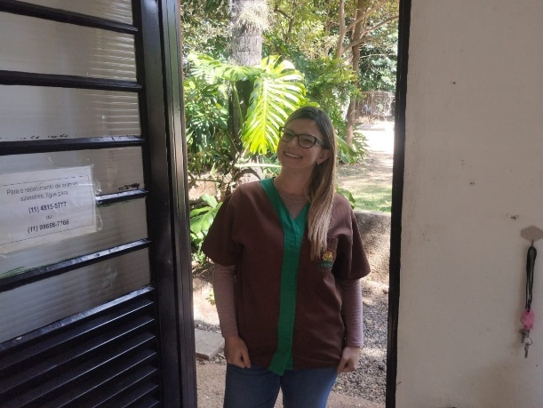

**(55595) Onça Parda, encontrado em rodovia com escoriação na cabeça e (55596) Lebre, encontrado em empresa com ferida na perna. Entregue pelo zoo de Piracicaba no dia 15-05-2025**

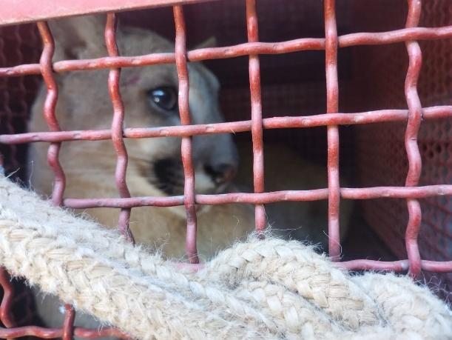

**(55595) Onça Parda**

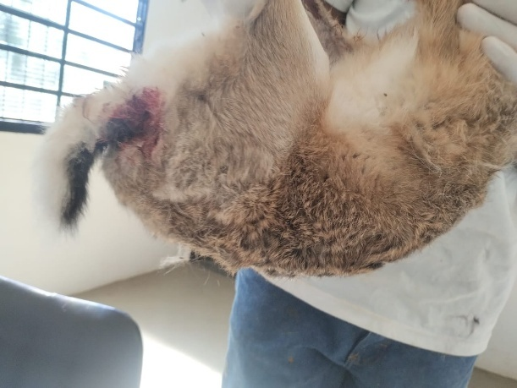

**(55596) Lebre**

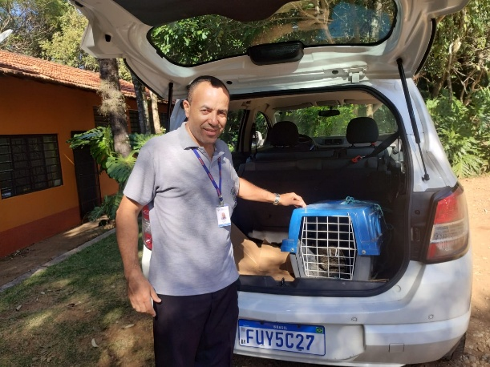

**(55619) Cachorro do mato, encontrado machucado. Entregue pela prefeitura de Piracicaba no dia 19-05-2025**

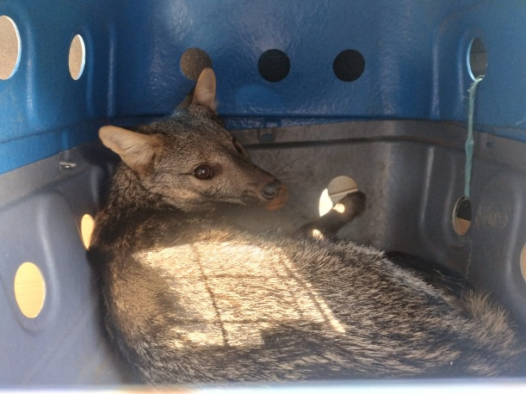

**(55619) Cachorro do mato**

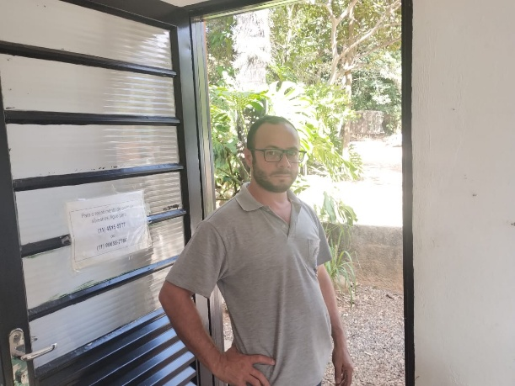

**(55663) Gambá de orelha branca, atacado por cão. Entregue pela Prefeitura de Piracicaba no dia 27-05-2025**

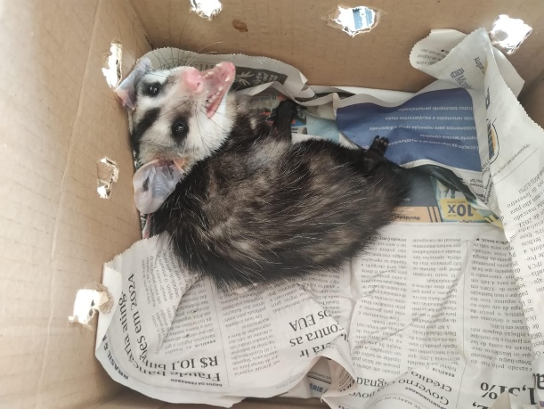

**(55663) Gambá de orelha branca**